垃圾清运及化粪池清理服务项目

询 价 文 件

项目编号：FTZXJY-2025-00346
项目类型：服务类
采购人：深圳市特种证件研究制作中心

二〇二五年

第一章 询价公告
供应商需满足的资格条件:
1.具有独立法人资格或是具有独立承担民事责任能力的其他组织（提供营业执照或事业单位法人证书等证明资料扫描件；如果参与投标的供应商为分公司则须提供分公司营业执照、其所属集团（或总公司）等具有独立法人资格的组织出具的授权函或承诺书，但只接受直接授权，不接受逐级授权，并同时提供总公司营业执照。不接受同一集团（或总公司）授权两家或以上分公司同时参与本项目投标，也不接受集团（或总公司）与分公司同时参与本项目投标，如出现上述情形，该两家或以上供应商的投标文件均按无效投标处理）；
2.本项目不接受联合体投标，不接受投标人选用进口产品参与投标（由供应商在《询价承诺函》中作出声明）；
3.参与本项目采购活动时不存在被有关部门禁止参与政府采购活动且在有效期内的情况（由供应商在《询价承诺函》中作出声明）；
4.具备《中华人民共和国政府采购法》第二十二条第一款的条件（由供应商在《询价承诺函》中作出声明）；
5.未被列入失信被执行人、重大税收违法案件当事人名单、政府采购严重违法失信行为记录名单（由供应商在《询价承诺函》中作出声明）；
6.不存在《深圳市财政局政府采购供应商信用信息管理办法》（深财规〔2023〕3号）列明的严重违法失信行为（由供应商在《询价承诺函》中作出声明）；
7.单位负责人为同一人或者存在直接控股、管理关系的不同供应商，不得参加同一合同项下的采购活动；为采购项目提供整体设计、规范编制或者项目管理、监理、检测等服务的供应商，不得再参加该采购项目的其他采购活动（由供应商在《询价承诺函》中作出声明）；
8. 不存在不同投标供应商法定代表人、投标授权代表人、项目负责人（如有）、主要技术人员（如有）、投标文件编制人员为同一人、属同一单位或者在同一单位缴纳社会保险的情形；不同投标供应商不存在直接控股、管理关系的情形（由供应商提供《供应商基本情况表》并加盖供应商公章，同时提供供应商社保缴纳证明材料及股权关系证明材料，格式见第四章 询价应答文件格式-二、营业执照及资格证明文件—2.《供应商基本情况表》；3. 社保缴纳证明材料；4.股权关系证明材料，如供应商存在未提供《供应商基本情况表》、社保缴纳证明材料及股权关系证明材料或所提供证明材料不符合采购文件要求的情形，按资格审查不通过处理）。
注：（1）“信用中国”（www.creditchina.gov.cn，查询“信用服务”栏的“重大税收违法失信主体”“失信被执行人”或者下载信用信息报告），“中国政府采购网”（www.ccgp.gov.cn）中的“政府采购严重违法失信行为记录名单”，以及“深圳市政府采购监管网”（http://zfcg.sz.gov.cn）为供应商信用信息的查询渠道，相关信息以开标当日的查询结果为准；
（2）供应商投标（上传投标文件）必须先行办理注册手续，具体操作指引请按照深圳公共资源交易网/交易服务指南/资料下载/深圳自行采购系统用户操作指引（供应商）相关内容指引办理。
完整公告内容详见：深圳公共资源交易网（https://www.szexgrp.com/）

第二章 询价须知
（一）供应商询价程序
（1）投标响应。凡愿意参加询价的合格供应商，在询价截止时间前，登陆深圳交易集团（深圳公共资源交易中心）官网https://www.szexgrp.com/jyfw/zfcg-view.html?id=zfcg，下载查看询价文件。
（2）报价并提交询价应答文件。
（3）确定询价结果。采购人按照成交原则，确定成交人。
（4）发布成交公告。在确定成交人后发布成交公告。
（5）领取成交通知书。成交公告公示期结束无异议后，采购人、成交人可在自行采购系统领取成交通知书。
（二）询价文件主要内容：
1、项目询价文件由询价公告、询价须知、用户需求书、询价应答文件格式、合同模板、供应商询价操作流程六部分组成。
2、询价用户需求书主要包含本项目的具体采购需求、服务期限等要求。
3、询价公告和询价用户需求书出现不一致时，按以下优先顺序解释：
（1）本项目对供应商的资格及要求以询价公告为准，当询价公告与询价用户需求书不一致时，询价公告优于询价用户需求书。
（2）本项目对商品的数量以询价公告的产品数量为准，询价用户需求书中的产品数量应与询价公告中产品数量相对应。
4、供应商按询价应答文件格式要求填写响应内容，全流程线上应答的应答文件无须盖章或签字，文件另有要求的除外。
（三）询价成交原则：
1、有效供应商及数量。
有效供应商是指参加本项目询价，且对本项目进行实质性响应的供应商。有效供应商数量应不少于三家，否则按照本须知第六条询价有关情况处理。
2、本项目成交方法采用最低价法，完全满足询价文件的实质性要求，按照报价由低到高的顺序，依据询价文件中规定的数量或比例推荐候选成交人。
3、采购人在参与询价的有效供应商中，按照最低价法，确定最低报价的1家为成交人。如出现两家或以上的最低报价，由采购人通过抽签方式确定1家为成交人。
4、采购人认为供应商的报价明显低于其他通过符合性审查供应商的报价，有可能影响产品质量或者不能诚信履约的，应当要求其在合理的时间内提供书面说明，必要时提交相关证明材料；供应商不能证明其报价合理性的，采购人应当将其作为无效投标处理。
（四）供应商实质性响应标准：
供应商出现下列情形之一的，其应标将被判定为未实质性响应，作应答无效处理：
1、报价总价超过项目中的预算总额，或者报价单价超过项目对应的单项预算。
2、供应商资质不符合本项目“供应商需满足的资格条件”的。
3、供应商响应的产品数量违背本项目规定中产品数量的。
4、供应商响应的技术和服务要求不符合本项目用户需求书中约定的技术和服务要求。
5、供应商响应的商务要求不符合本项目用户需求书中约定的商务要求。
6、供应商应答文件未按询价应答文件格式规定内容、格式提交或填写不完整。
7、供应商应答文件未响应采购文件中实质性条款的要求。
（五）询价争议的解决：
投标文件报价出现前后不一致的，除另有规定外，按照下列规定修正：
1、应答文件中开标一览表投标报价内容与应答文件中报价相应内容不一致的，以开标一览表为准；
2、大写金额和小写金额不一致的，以大写金额为准；
3、单价金额小数点或者百分比有明显错位，以开标一览表的总价为准，并修改单价；
4、总价金额与按单价汇总金额不一致的，以单价金额计算结果为准。
5、同时出现两种以上不一致的，按照前款规定的顺序修正。
采购人以修正后的分项报价之和为成交金额并签订合同。
（六）询价有关情况处理：
1、公开询价有效供应商不足三家的，项目根据以下情况开展：
1.1采购人可选择继续开展项目，按以下规则处理：
1.1.1.有效供应商为两家的，选取报价最低的为本项目成交供应商；
1.1.2.有效供应商为一家的，直接确定为本项目成交供应商；
1.1.3.无有效供应商的，项目询价失败，另行组织采购。
（七）交纳投标保证金：本项目不需要缴纳投标保证金。
（八）重要提示：
本项目询价文件所涉及的时间一律为北京时间，投标币种均为人民币。供应商有义务在询价活动期间浏览深圳政府采购智慧网，在深圳政府采购智慧网上公布的与本次询价项目有关的信息视为已送达各供应商。
（九）异议/咨询
对本项目采购文件、采购过程及采购结果有异议/咨询的，可联系采购人答复。
（十）本项目前期提供咨询供应商情况
本项目设计供应商：无
本项目造价咨询供应商：无
本项目监理供应商：无
本项目检测供应商：无
（十一）本文件最终解释权归采购人

第三章 用户需求书

（一）项目概况
服务明细
序号 | 服务名称 | 数量 | 单位 | 预算金额（元） | 备注
1 | 大院的垃圾清运和化粪池清理服务 | 1 | 年 | 15000

（二）实质性条款
序号 | 实质性条款具体内容
1 | 满足本项目标★的条款要求

注：上表所列内容为不可负偏离条款，负偏离将视为未实质性满足招标文件要求作投标无效处理。
★（三）技术要求
（一） 垃圾清运服务
1. 清运范围：深圳市福田区梅林街道梅村路99号（垃圾池）放置垃圾桶2个。
2. 清运标准与频率：
· 清运频率： 生活垃圾每日清运1次（可根据实际情况调整，如周末、节假日），确保垃圾日产日清，无堆积、无漫溢。
· 作业标准：
· 清运时应做到“车走地净”，清扫散落垃圾，避免二次污染。
· 每周至少对垃圾桶存放点及周边进行1-2次冲洗和消毒，保持场地清洁无异味。
· 必须使用密闭式压缩垃圾车，运输过程中无抛、洒、滴、漏现象。
· 时间要求： 清运作业应避开人流及车辆高峰期（建议上午 [9:00-11:00] 或下午 [14:00-16:00]），尽量减少对正常秩序的影响。
（二） 化粪池清理服务
1. 清理范围：深圳市福田区梅林街道梅村路99号内所有化粪池、污水处理池等。
2. 清理标准与频率：
· 清理频率：
· 定期清理： 每 【季度】 进行全面检查与清理一次。
· 应急清理： 接到采购人通知后，须在 [2-4] 小时内响应并到达现场处理。
· 作业标准：
· 清理需彻底，将化粪池内粪便、污物、沉渣抽吸干净，直至见到池底。
· 清理后，需用清水对化粪池内壁进行冲洗。
· 清掏出的废弃物必须运至政府指定的合法消纳场所进行处理，并提供相关处置证明，杜绝私自排放。
· 安全与现场要求：
· 作业前须设置安全警示标志，确保操作符合安全规范。
· 作业完成后，须恢复现场原状，不得损坏周边设施和环境卫生。
★（四）商务要求
1. 基本资格： 在中华人民共和国境内注册，具有独立法人资格，能独立承担民事责任，提供有效的营业执照。
2. 专业资质：
· 营业执照经营范围必须包含“生活垃圾清扫、收集”、“环卫服务”、“化粪池清理”、“市政设施管理”或相关内容。
· 具备有效的 《道路运输经营许可证》。
· 具备与政府指定废弃物处理单位签订的 《废弃物处置协议》 或相关证明文件，确保垃圾及污物有合法去向。
3. 经验要求： 近三年内承接过不少于 [2] 项类似规模（如机关单位、住宅小区、商业楼宇）的环卫或清掏服务项目，需提供合同关键页复印件作为证明。
4.履约时间：从2026年1月1日 起至2026年12月31日止。
5.地点：深圳市福田区梅林街道梅村路99号
6.付款期限和方式：季度付款、对公转账
7.垃圾清运服务验收条件
· 指定区域内的所有生活垃圾、建筑垃圾或其他约定垃圾已全部被装车运走，无遗漏、无残留。
· 垃圾桶（房）周边散落的垃圾已清理干净。
· 清运作业后，场地及周边无泼洒、无污水、无臭味弥漫。
· 若因清运造成地面污染，服务方需负责冲洗、恢复原貌。
· 清运后的垃圾桶、垃圾箱已被放回指定位置，摆放整齐。
· 垃圾桶盖处于关闭状态。
· 垃圾已被运送至政府指定或合同约定的合法消纳场所，并取得相应的处置证明（如需）。
· 运输车辆覆盖严密，无遗撒、无滴漏，符合环保要求。
· 现场监督人员或指定负责人已在《垃圾清运服务确认单》上签字盖章确认。
8.化粪池清理服务验收条件
· 核心条件： 池内粪渣、浮渣、沉渣等固体物已被彻底清理。验收时，使用测量杆（或目测）检查，池底残留物厚度不得超过10厘米。
· 化粪池第三格（清水格）出水口无明显固体杂物堵塞。
· 池内的塑料袋、卫生用品、瓶罐等非粪便杂物已全部打捞并随车带走处置。
· 作业过程中溢流的污水、污物已全部清理干净。
· 井盖、格栅已完好复位。
· 用水冲洗作业区域及周边路面，确保现场无残留污渍、无明显异味。
· 抽取的粪污和废水已被运送至政府许可的污水处理单位或指定排放点，并取得相应的接收证明（如需）。
· 服务方提供了本次服务的前后对比照片（清掏前、清掏中、清掏后）或视频资料作为证明。
· 现场监督人员或指定负责人已在《化粪池清理服务报告单》上签字盖章确认。
9.违约责任：清运/清理不彻底： 服务方未达到合同或验收标准中约定的清洁程度（如：垃圾有残留、化粪池底渣厚度超过10厘米），甲方有权要求服务方在 【4】 小时内返工，直至合格。因返工产生的一切费用由服务方承担，且甲方可按合同单次服务价款的 【20%】 扣除违约金。
. 造成环境污染： 服务方在作业或运输过程中造成场地、路面严重污染（如污水泼洒、垃圾遗撒），未在甲方要求时限内清理恢复原状的，甲方有权自行委托第三方处理，所产生费用由服务方承担，并处以 【500-2000】元 的违约金。
. 未按时服务： 服务方未按合同约定时间到达现场提供服务，每延迟一小时（不足一小时按一小时计算），扣除该次服务费用的 【5%】 作为违约金，延迟超过 【4】 小时，甲方有权单方面取消当次服务并视同服务方单方面违约，同时可扣除当次服务款项。
. 未按时完成： 服务方无正当理由，未在约定时间内完成全部服务作业的，每逾期一天，按合同总价款的 【0.5%】 支付违约金。
. 违规处置： 服务方未将垃圾、粪污运送至政府指定的合法处理场所，由此引发的一切法律责任、罚款及索赔均由服务方承担。同时，甲方有权对服务方处以 【5000-10000】元 的重大违约罚款，并有权立即解除合同。
. 安全事故： 因服务方操作不当、安全措施不到位等原因造成任何人员伤亡或甲方/第三方财产损失的，由服务方承担全部赔偿责任。
（五）报价要求：
（1）本项目服务费采用包干制，应包括服务成本、法定税费和企业的利润。由投标供应商根据采购文件所提供的资料自行测算投标报价；一经中标，报价总价作为中标供应商与采购人签定的合同金额，合同期限内不做调整。
（2）投标供应商应当根据本企业的成本自行决定报价，但不得以低于其企业成本的报价投标。
（3） 投标供应商的报价不得超过项目的预算金额。
（4）投标供应商的报价，应当是本项目采购范围和采购文件及合同条款上所列的各项内容中所述的全部，不得以任何理由予以重复。
（5）除非采购人通过修改采购文件予以更正，否则，投标供应商应毫无例外地按响应文件所列的清单中项目和数量填报综合单价和合价。投标供应商未填综合单价或合价的项目，在实施后，将不得以支付，并视作该项费用已包括在其它有价款的综合单价或合价内。
（6）投标供应商应充分了解项目的位置、情况、道路及任何其它足以影响投标报价的情况，任何因忽视或误解项目情况而导致的索赔或服务期限延长申请将不获批准。
（7） 投标供应商不得期望通过索赔等方式获取补偿，否则，除可能遭到拒绝外，还可能将被作为不良行为记录在案，并可能影响其以后参加政府采购的项目投标。各投标供应商在报价时，应充分考虑报价的风险。

第四章 询价应答文件格式

询价应答文件

项目名称：
项目编号：
供应商名称：
地址：
法定代表人/被授权人：
联系电话：

目录

一、询价承诺函
二、营业执照及资格证明文件
三、法定代表人（负责人或执行事务合伙人）证明书
四、法定代表人（负责人或执行事务合伙人）授权书
五、实质性条款响应情况表
六、报价表
七、供应商认为需要提供的其它文件（如有）

一、询价承诺函
致：采购人
我公司申请参加 ，项目编号为 的项目询价，并作出如下承诺：
1、我公司已经详细研究并完全接受本次网上询价项目的所有内容（包括询价公告、询价用户需求书及询价应答文件格式等），并承诺我公司本次投标能完全响应询价要求。
2、我公司具备询价公告中要求的供应商资格条件。
3、我公司参与本项目政府采购活动时不存在被有关部门禁止参与政府采购活动且在有效期内的情况。符合招标文件关于联合体及进口产品的相关资格要求。
4、我公司具备《中华人民共和国政府采购法》第二十二条第一款的条件。
5、我公司未被列入失信被执行人、重大税收违法案件当事人名单、政府采购严重违法失信行为记录名单。
6、我单位保证，符合《中华人民共和国政府采购法实施条例》第十八条规定，与其他投标供应商不存在单位负责人为同一人或者存在直接控股、管理关系；未对本次采购项目提供整体设计、规范编制或者项目管理、监理、检测等服务的情形。若存在“不同供应商的董事、股东或其他高级管理人员为同一人的”情形的，我单位保证不存在串通投标、恶意串通或者视为串通投标的情形。
7、我公司保证对本询价项目所提供的货物、服务、工程未侵犯知识产权；保证在本项目询价过程中不隐瞒真实情况，不提供虚假资料，不以非法手段排斥其他供应商参与竞争，不围标串标，不恶意质疑投诉，不向采购项目相关人行贿或者提供其他不当利益。我公司已清楚，如违反上述要求，将按《深圳经济特区政府采购条例》相关规定接受处罚。
8、我公司如果成交，将保证履行本询价项目中的所有要求（包括询价公告、询价用户需求书及询价应答文件格式等）规定的全部责任和义务，依法与采购人签订采购合同并按质、按量、按时完成履行合同义务。我公司已清楚，如违反该要求，将按《深圳经济特区政府采购条例》相关规定接受处罚。
9、我公司保证，参与本项目不存在《深圳市财政局政府采购供应商信用信息管理办法》（深财规〔2023〕3号）列明的严重违法失信行为。
特此承诺！

供应商名称：
日 期： 年 月 日
二、营业执照及资格证明文件
1.营业执照及资质证明文件复印件加盖公章

2.《供应商基本情况表》
填表单位（加盖单位公章，必填项）：
填表日期（必填项）： 年 月 日

采购人  （必填项） |  |  |  | 项目名称  （必填项）
投标（响应）供应商  （必填项） |  |  |  | 供应商统一社会信用代码  （必填项）
投标（响应）供应商相关人员情况
序号 | 职务 |  | 姓名 | 身份证号码 |  | 劳动合同  关系单位 | 缴纳社会保险单位
1 | 法定代表人/单位负责人/主要经营负责人（必填项）
2 | 项目投标授权代表人（必填项）
3 | 项目负责人（如本项目未安排，可不填写）
4 | 主要技术人员（如本项目未安排，可不填写）
5 | 投标文件编制人员（必填项）
说明：
1.同一职务有多人担任（如主要技术人员），应分行填写。
投标（响应）供应商关联关系情况
序号 | 关联关系类型 |  | 关联主体名称 |  | 备注
1 | 控股股东（必填项） |  |  |  | 指出资额（或持有股份）占投标（响应）供应商资本总额（或股本总额）50%以上的股东，以及出资额（或持有股份）的比例虽然不足50%，但依其出资额（或持有股份）所享有的表决权已足以对投标（响应）供应商股东会（或股东大会）的决议产生重要影响的股东。
2 | 管理关系（如无，可不填写） |  |  |  | 指对投标（响应）供应商不具有出资持股关系，但对其存在管理关系的主体。
说明：同一关联关系类型有多个主体的，应分行填写。
备注：注明“必填项”的必须填写；未注明“必填项”的，如供应商未填写则视为未安排（或无）。

3. 社保缴纳证明材料
3.1. 法定代表人/单位负责人/主要经营负责人开标前近一个月社保缴纳证明：

3.2投标授权代表人开标前近一个月的社保缴纳证明：

3.3项目负责人（如本项目未安排，可不提供）开标前近一个月的社保缴纳证明：

3.4主要技术人员（如本项目未安排，可不提供）开标前近一个月的社保缴纳证明：

3.5.投标文件编制人员开标前近一个月的社保缴纳证明：

注：
1.上述社保证明材料对应的人员须与《供应商基本情况表》保持一致，请供应商认真填报，并保证所填信息的真实、准确和完整。
2.如开标前近一个月的社保材料因社保部门原因暂时无法取得，则可以往前顺延一个月。
3.如无法按上述要求提供人员社会保险证明材料的，提交以下材料亦视为符合：
若供应商为新成立企业且成立时间不足一个月，提供加盖投标人公章的情况说明或者证明材料。若为退休人员，提供退休证明。如依法不需要缴纳社会保险的，应提供相应文件证明。若因为社保部门原因无法提供的，需提供劳动合同及社保部门官方通知证明(或官网公告截图)。

4.股权关系证明材料
4.1股权关系证明截图
（通过国家企业信用信息公示系统(https://www.gsxt.gov.cn/index.html）、或机关赋码和事业单位登记管理网（http://gjsy.gov.cn/sydwfrxxcx/)、或全国社会组织信用信息公示平台（https://xxgs.chinanpo.mca.gov.cn/gsxt/newList 等网站查询的股权关系截图）
注：上述股权关系证明截图对应的信息须与《供应商基本情况表》保持一致。

4.2.承诺函
致：采购人
我公司申请参加 项目（此处填写项目名称） ，项目编号为 （此处填写项目编号）的项目询价，并作出如下承诺：
我公司承诺所填的股权关系情况真实、准确、完整。
我公司承诺自股权或管理关系证明材料查询之日起至本项目投标截止日止，股权关系不会发生变更。如发生变更，将在投标文件中另行申明并附证明材料，保证不出现违背《中华人民共和国政府采购法实施条例》第十八条规定的情形。否则，自愿承担因此产生的不利后果而无异议。
特此承诺！

供应商名称：
日 期： 年 月 日

5. 供应商资格证明文件
（特别提示：投标人须按本招标文件第一册第一章招标公告 “申请人的资格要求”（即投标人资格要求）提供相关的资格证明资料，未提供或提供不完整、不符合要求的，将作投标无效处理，其中要求提供《询价承诺函》且已在“一、询价承诺函”章节中提供了，此处可不重复提供。）

三、法定代表人（负责人或执行事务合伙人）证明书

同志，身份证号码： ，现任我单位 职务，为法定代表人（负责人），特此证明。

说明：1、法定代表人为投标人（企业事业单位、国家机关、社会团体）的主要行政负责人。
2、内容必须填写真实、清楚，涂改无效，不得转让、买卖。
3、请提供法定代表人（负责人）（正反两面）；非中国国籍管辖范围人员，可提供公安部门认可的身份证明材料扫描件。

四、法定代表人（负责人或执行事务合伙人）授权书

本授权委托书声明：我 （姓名）系 （投标人名称）的法定代表人（负责人或执行事务合伙人），现授权委托 （姓名）为我单位签署本项目已递交的投标文件的法定代表人（负责人或执行事务合伙人）的授权委托代理人，代理人全权代表我所签署的本项目已递交的投标文件内容我均承认。
代理人无转委托权，特此委托。

代理人：
联系电话： 手机：
身份证号码： 职务：
授权委托日期： 年 月 日

附： 请提供代理人身份证扫描件（正反两面）；非中国国籍管辖范围人员，可提供公安部门认可的身份证明材料扫描件。

五、实质性条款响应情况表
序号 | 实质性条款具体内容 | 投标响应 | 偏离情况 | 说明
1 | 满足本项目标★的条款要求

六、报价表

（一）报价一览表
项目编号：
项目名称 | 报价总价  （人民币/元） | 备注
小写：

大写：

供应商名称：
日期：
（二）供应商认为需要涉及的其他内容报价清单

七、供应商认为需要提供的其它文件（如有）

第五章 合同模板

（仅供参考，具体以项目需求及采购结果为准）

第六章 供应商询价操作流程
（1）供应商登录系统
操作步骤：（1）点击【公告大厅】，选择自行组织，点击【下载采购文件】。下载交易文件等同于意向登记，后续可对项目进行投标。
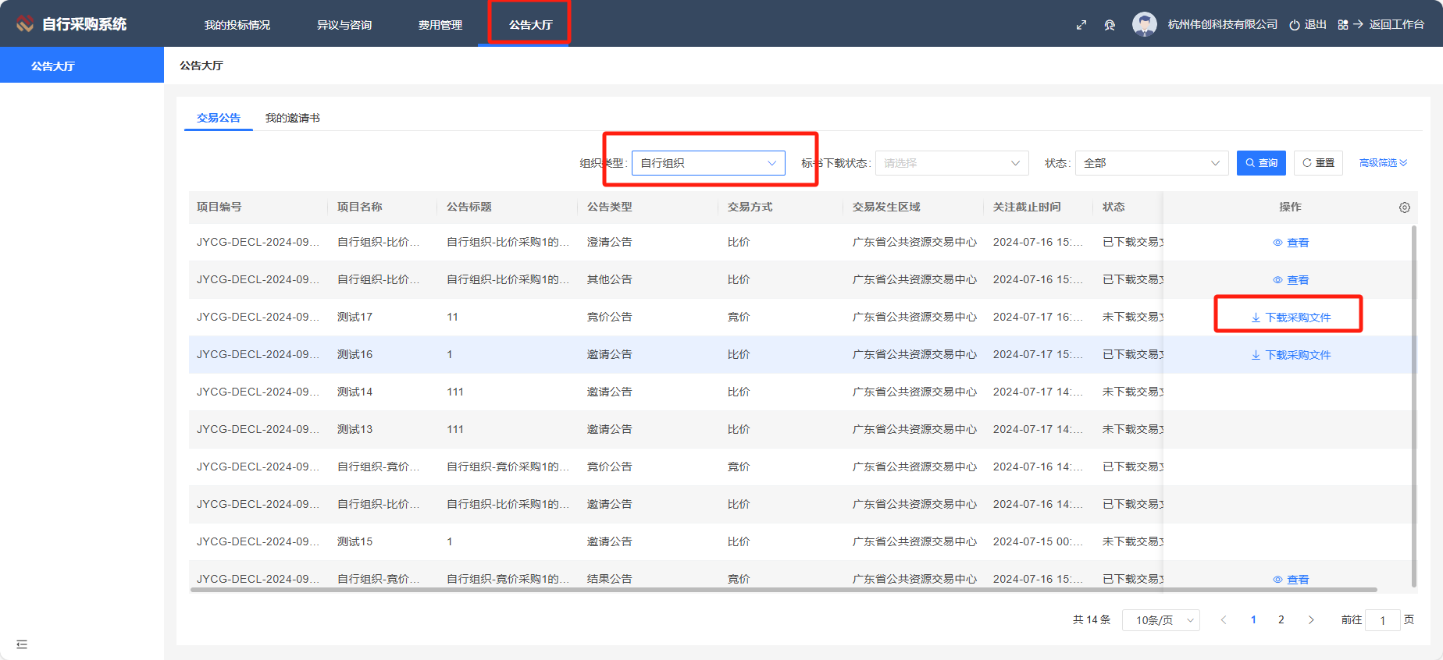

2.【我的投标情况】中的各功能解答
前置条件：（1）供应商登录系统
（2）下载交易文件
操作步骤：（1）点击【我的投标情况】，自行组织，点击【进入】，页面会跳转到该项目的详情

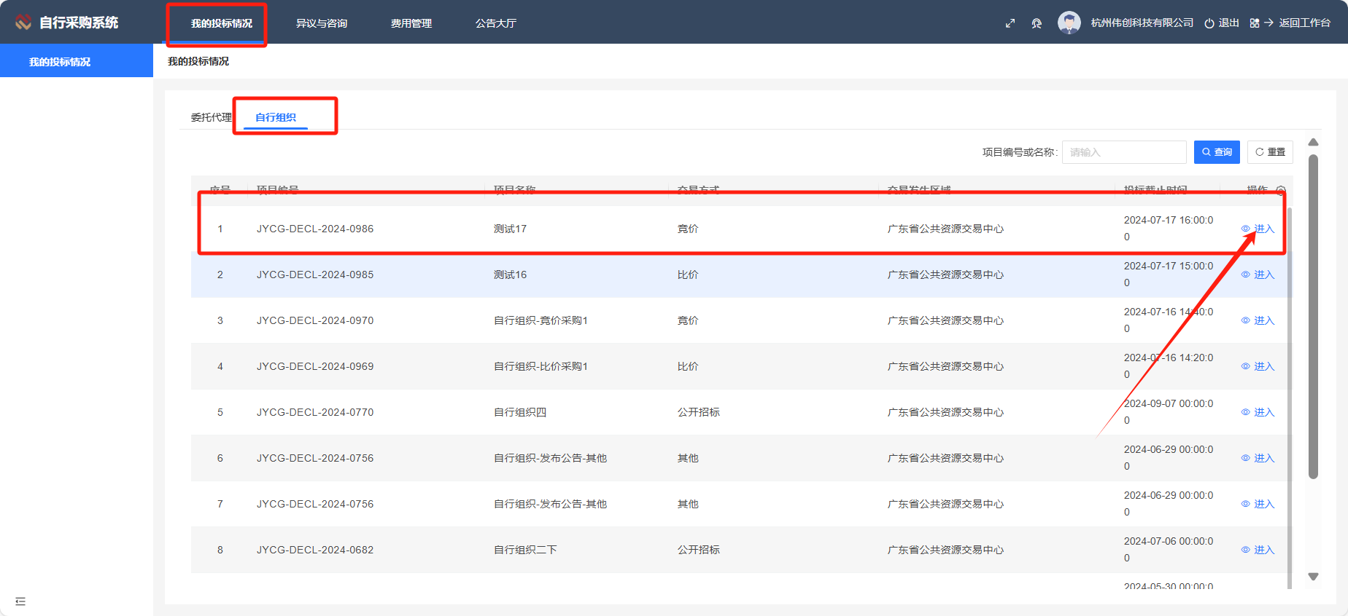

2.1【询价公告】
点击查看下载邀请公告
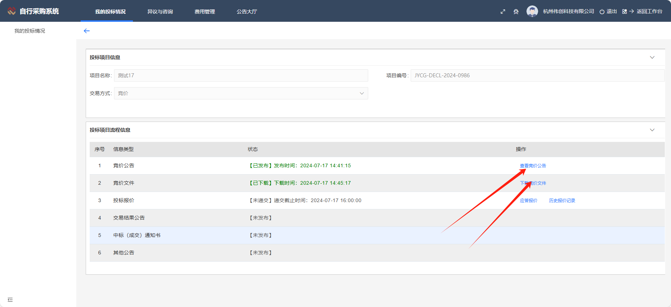

2.3【应答报价】
点击应答报价，填写报价，将应答文件作为附件上传，点击提交
